ANALISA UI/UX APLIKASI DIAGNOSA GANGGUAN DEPRESI MAYOR DAN GANGGUAN DEPRESI DISMITIK BERBASIS ANDROID
Rico Bagus Pasifik¹, Bambang Minto B², Fawaidul Badri³

¹²³Universitas Islam Malang

21701053014@unisma.ac.id, bambang.mintp@unisma.ac.id, fawaidulbadri@unisma.ac.id

Abstraksi
Dalam era digital yang semakin maju, kehadiran aplikasi kesehatan mental menjadi semakin penting, terutama dalam mendiagnosa kondisi seperti depresi. Meskipun demikian, terdapat risiko besar terhadap fenomena diagnosa sendiri atau self-diagnose yang dapat mengakibatkan penanganan yang tidak tepat dan berbahaya bagi individu. Penelitian ini bertujuan untuk merancang dan mengembangkan sebuah aplikasi diagnostik depresi yang dapat mengurangi risiko self-diagnose melalui pendekatan berbasis teknologi yang akurat dan terintegrasi dengan profesional kesehatan mental. Aplikasi ini dirancang dengan beberapa fitur utama, termasuk kuesioner berbasis bukti yang divalidasi oleh psikolog klinis, dan rujukan langsung ke professional atau membuat janji temu dengan psikiater, aplikasi ini juga menyediakan edukasi tentang depresi dan artikel tentang depresi dan penangananya. Hasil pengujian awal menunjukkan bahwa aplikasi ini mampu memberikan penilaian yang lebih akurat dan mendorong pengguna untuk mencari bantuan profesional. Diharapkan dengan adanya aplikasi ini, dapat membantu mengurangi insiden self-diagnose yang salah dan memberikan dukungan yang lebih baik bagi individu yang mungkin menderita depresi. Penelitian ini berkontribusi dalam pengembangan solusi digital yang bertanggung jawab dan berbasis bukti untuk masalah kesehatan mental, sekaligus mempromosikan kolaborasi antara teknologi dan tenaga profesional kesehatan dalam memberikan perawatan yang optimal.
Keywords— Desain, UI/UX, Depresi.

Abstract
In an increasingly advanced digital era, the presence of mental health applications is becoming more crucial, especially in diagnosing conditions such as depression. However, there is a significant risk of self-diagnosis, which can lead to inappropriate and potentially harmful treatments for individuals. This research aims to design and develop a depression diagnostic application that can reduce the risk of self-diagnosis through an accurate technology-based approach integrated with mental health professionals. The application is designed with several key features, including evidence-based questionnaires validated by clinical psychologists, direct referrals to professionals or appointment scheduling with psychiatrists, and educational resources about depression and articles on its management. Initial testing results indicate that this application can provide more accurate assessments and encourage users to seek professional help. It is hoped that this application can help reduce the incidence of incorrect self-diagnosis and provide better support for individuals who may suffer from depression. This research contributes to the development of responsible and evidence-based digital solutions for mental health issues while promoting collaboration between technology and health professionals in delivering optimal care.
Keywords— Design, UI/UX, Depression.

- Pendahuluan
Gangguan mental merupakan tantangan kesehatan global maupun nasional yang semakin mendapat perhatian serius dari berbagai sektor, baik kesehatan, sosial maupun teknologi. Deperesi adalah suatu gangguan mental yang ditandai oleh perasaan sedih, kesenangan dalam aktivitas yang biasanya dinikmati atau kehilangan minat, dan gejala-gejala lain yang memengaruhi kesejahteraan individu.
Penting untuk mengenali bahwa setiap individu yang mengalami gangguan mental memiliki kebutuhan yang unik, dan penanganan yang tepat akan berdampak signifikan pada proses pemulihan mereka, Sebagian besar masyarakat cenderung masihmengganggap hal sepele dengan depresi padahal kalua dibiarkan lama, penderita akan mengalami peradangan pada otak yang membuat sel-sel otak mati, menurunkan kinerja dan fungsi otak, serta menghambat aliran darah. Adapun akan terjadi penuaan dini pada otak, depresi dalam jangka panjan juga dapat menyebabkan kerusakan jaringan otak, dan menghambat kemampuan otak untuk memperbaii jaringan dan sel otak yang rusak, oleh karena itu jika dibiarkan terus-menerus, depresi dapat meningkatkan risiko terjadinya demensia atau pikun.
Adapun beberapa gangguan mental depresi seperti. gangguan depresi mayor adalah bentuk depresi yang paling umum. individu yang mengalami gangguan depresi mayor mengalami depresi yang signifikan yang dapat berlangsung selama beberapa minggu hingga berbulan-bulan. Gejalanya melibatkan perasaan sedih, kehilangan minat atau kesenangan dalam aktivitas yang biasa dinikmati, perubahan berat badan, kesulitan tidur, kelelahan, perasaan bersalah, dan pikiran tentang kematian atau bunuh diri. Adapun Gangguan depresi distimitik ini adalah bentuk depresi kronis yang kurang parah tetapi berlangsung lama (biasanya lebih dari dua tahun). Orang dengan distimia mungkin mengalami perasaan sedih yang menetap, rendahnya energi, kurangnya minat, dan perasaan tidak berharga.
Berdasarkan data dari WHO, gangguan perilaku lebih sering terjadi pada remaja yang lebih tua, terjadi pada 3,1% anak usia 10-14 tahun dan 2,4% anak usia 15-19 tahun. Secara global, diperkirakan 1 dari 7 (14%) anak usia 10 sampai dengan 19 tahun mengalami kondisi kesehatan mental, namun Sebagian besar kondisi ini masih belum diketahui dan diobati. Berdasarkan Riset Kesehatan Dasar (Riskesdas) 2018, menunjukan lebih dari 19 juta penduduk berusia lebih dari 15 tahun mengalami gangguan mental emosional, dan lebih dari 12 juta penduduk berusia lebih dari 15 tahun mengalami depresi. Sedangkan gangguan jiwa berat rata-rata sebesar 0,64% atau sekitar 1 juta penduduk.
Remaja merupakan fase yang paling rentan dan sangat perlu diperhatikan tahapan perkembangannya. Perubahan mood atau suasana hati pada remaja relatif masih labil. Dimana anak masih belum bisa menguasai dan mengelola emosi dalam dirinya sendiri. Apabila anak tidak segera ditangani maka dampaknya akan sangat buruk bagi perkembangan sosial anak tersebut, yang jika tidak diatasi akan menjadi proses yang panjang dan sulit untuk diobati, dan sudah pasti tidak mampu melakukan aktivitas kehidupan sehari-hari atau bertanggung jawab atas dirinya sendiri dengan sadar. Disinilah peran psikiater sangat membantu untuk permasalahan yang sedang dihadapi. Dalam hal peran fungsi dan tanggung jawab psikiater dalam meningkatkan percaya diri pasien dan mengajarkan untuk berinteraksi dengan orang lain meski tetap harus dalam pengawasan psikiater dan keluarga.
Dari masalah tersebut, hasil dan dari pemikiran penjelasan diatas dituangkan dalam sebuah penelitian dengan judul “Analisa UI/UX Aplikasi Diagnosa Gangguan Depresi Mayor Dan Gangguan Depresi Dismitik Berbasis Android”

- Metodologi Penelitian

2.1 Metode Prototype
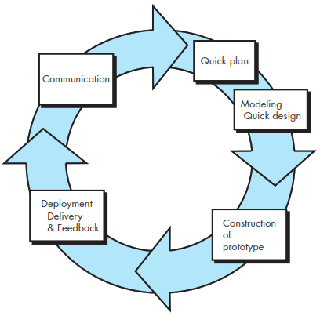

Gambar 2.1 Metode Prototype
Prototyping sistem informasi adalah suatu teknik yang sangat berguna untuk mengembangkan informasi tertentu mengenai syarat-syarat informasi pengguna secara cepat. Dengan menggunakan prototyping, analis sistem berupaya memperoleh reaksi awal dari para pengguna dan pihak manajemen terhadap prototipe, saran-saran pengguna terhadap perubahan atau pemecahan masalah sistem yang dibuat prototipenya, sehingga memungkinkan dilakukan inovasi mengenai prototipe tersebut, serta rencana-rencana revisi yang mendetail dengan bagian-bagian sistem yang perlu dilakukan lebih dulu.
Gambar 2.3 Alur Kerja Sistem

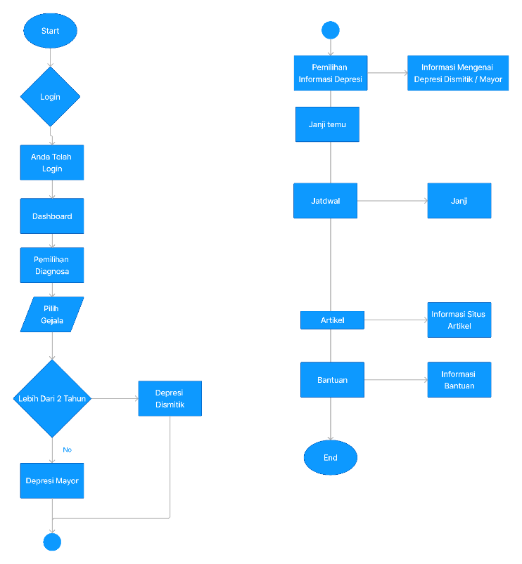
  - Kerangka Konsep Sistem
Gambar 2.2 Flowchart sistem

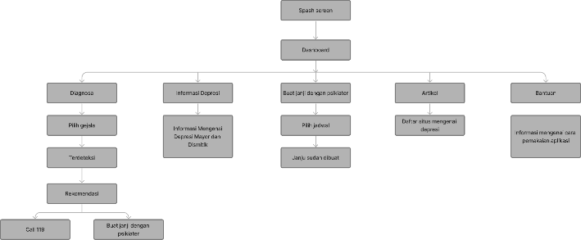
  - Alur Kerja Sistem

Keterangan Gambar 2.3 Alur Kerja Sistem adalah desain untuk membuat aplikasi Diagnosa Gangguan Depresi Mayor Dan Gangguan Depresi Dismitik. Terdapat berbagai fitur menu diagnosa, informasi depresi, buat janji dengan psikiater, artikel mengenai depresi dan bantuan mengenai cara pemakaian dari aplikasi.

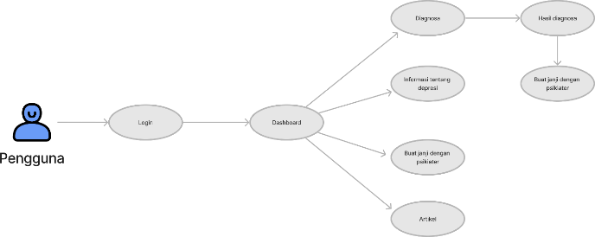
  - Use Case Diagram
Gambar 2.4 Use Case Diagram
Pada Gambar 2.4 Merupakan alur interaksi dimana pengguna diharuskan login terlebih dahulu supaya bisa melanjutkan ke fitur-fitur yang ada didalam aplikasi Prototyping sistem informasi adalah suatu teknik yang sangat berguna untuk mengembangkan informasi tertentu mengenai syarat-syarat informasi pengguna secara cepat. Dengan menggunakan prototyping, analis sistem berupaya memperoleh reaksi awal dari para pengguna dan pihak manajemen terhadap prototipe, saran-saran pengguna terhadap perubahan atau pemecahan masalah sistem yang dibuat prototipenya, sehingga memungkinkan dilakukan inovasi mengenai prototipe tersebut, serta rencana-rencana revisi yang mendetail dengan bagian-bagian sistem yang perlu dilakukan lebih dulu.

  - Activity Diagram
    - Activity Diagram Diagnosa
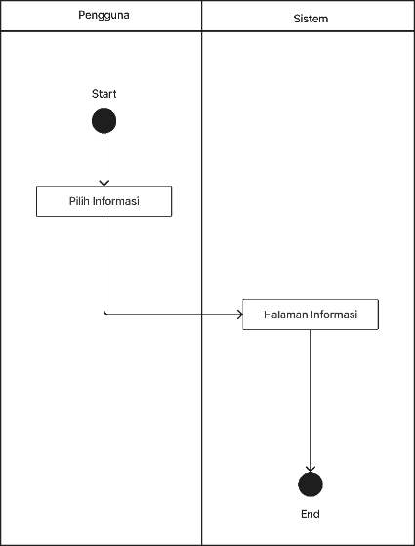
Gambar 2.5 Activity Diagram Diagnosa
Gambar 2.6 Activity Diagram
Informasi Depresi
Pada Gambar 2.5 Menjelaskan bagaimana proses diagnosa ketika menekan fitur Diagnosa maka akan menampilkan halaman Diagnosa dimana pengguna harus mengisi pertanyaan gejala-gejala yang mereka alami sehingga aplikasi bisa didapatkan hasil depresi apa yang mereka alami dan menampilkan hasil diagnosa yang pengguna alami.

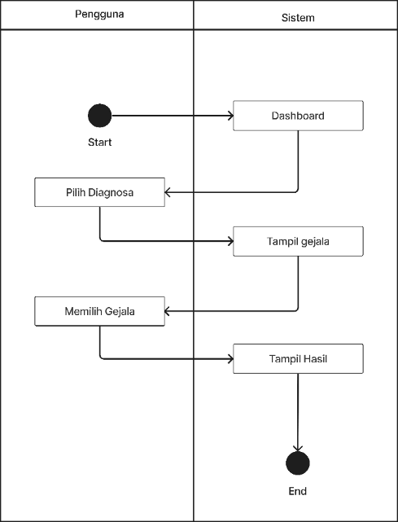
2.5.2 Activity Diagram Informasi Depresi
Pada Gambar 2.6 Mejelaskan bagaimana jika pengguna menekan fitur Informasi Depresi pada antarmuka pengguna. maka akan menampilkan halaman Informasi yang berisi penjelasan tentang depresi mayor dan depresi dismitik, dihalaman Informasi Depresi, pengguna akan menemukan penjelasan tentang apa itu depresi mayor dan depresi dismitik. Penjelasan ini mencakup definisi, gejala, faktor resiko dan pengobatan.

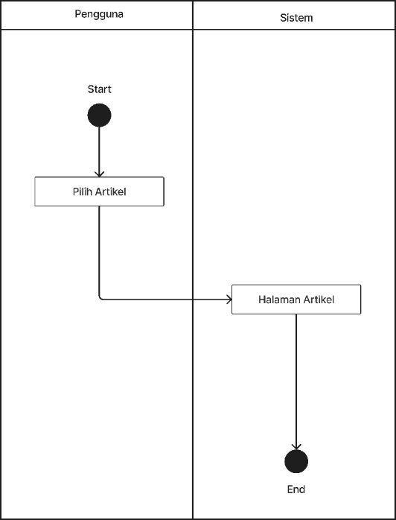
2.5.3 Activity Diagram Artikel
Gambar 2.7 Activity Diagram Artikel
Pada Gambar 2.7 Mejelaskan bagaimana jika pengguna menekan fitur Artikel pada antarmuka pengguna, maka akan menampilkan daftar artikel yang tersedia tentang depresi mayor dan dismitik. Pengguna bisa memilih artikel yang ingin dibaca dari daftar yang ditampilkan. Setelah pengguna memilih artikel yang ingin dibaca dari daftar yang ditampilkan, maka akan menampilkan artikel yang dipilih pengguna, Artikel ini berisi informasi tentang depresi mayor dan dismitik.

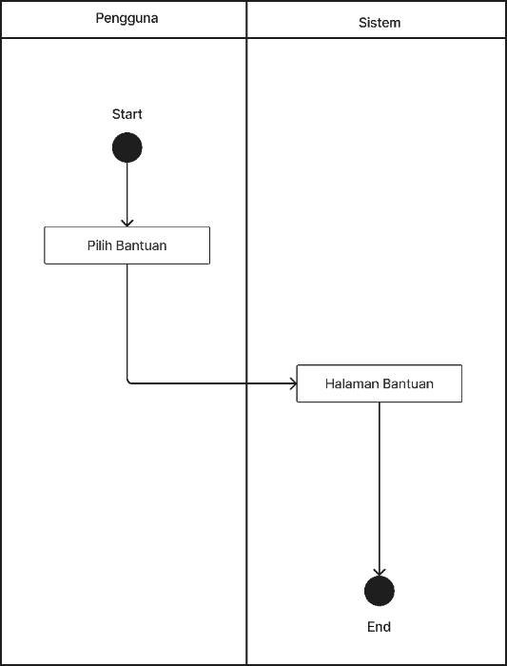
2.5.4 Activity Diagram Bantuan
Gambar 2.8 Activity Diagram Bantuan
Pada Gambar 2.8 Mejelaskan bagaimana jika pengguna menekan fitur Bantuan pada antarmuka pengguna, maka akan menampilkan opsi untuk melihat panduan penggunaan aplikasi dan menampilkan panduan penggunaan yang mencakup langkah-langkah untuk menggunakan fitur-fitur aplikasi, termasuk cara aplikasi mendiagnosa dan membuat janji temu dengan psikiater.

2.5.5 Activity Psychiatry Appointments
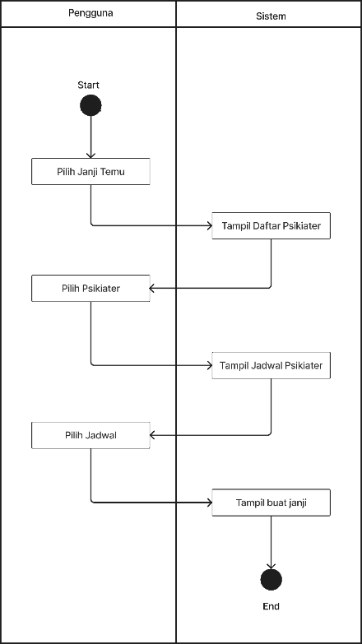
Gambar 2.9 Activity Diagram
Psychiatry Appointments

Pada Gambar 2.9 Mejelaskan bagaimana jika pengguna menekan fitur Psychiatry Appointments antarmuka pengguna, maka akan menampilkan daftar psikiater yang tersedia informasi tentang masing-masing psikiater, seperti nama dan spesialisasi. Setelah pengguna memilih psikiater yang ingin mereka kunjungi untuk membuat janji, sistem akan menampilkan jadwal kosong dari psikiater yang bisa dipilih dan pengguna bisa memilih jadwal yang tersedia. Setelah memilih jadwal, sistem akan meminta pengguna untuk mengonfirmasi janji temu dengan psikiater pada jadwal yang dipilih.

- HASIL DAN PEMBAHASAN
Tahap yang perlu dilakukan sebelum membangun suatu sistem adalah menganalisis kejadian apa yang terjadi pada lapangan. Kemudian mencari kebutuhan yang sesuai untuk menutupi permasalahan pada kejadian yang ada di lapangan untuk kemudian dijadikan landasan usulan perancangan sistem.
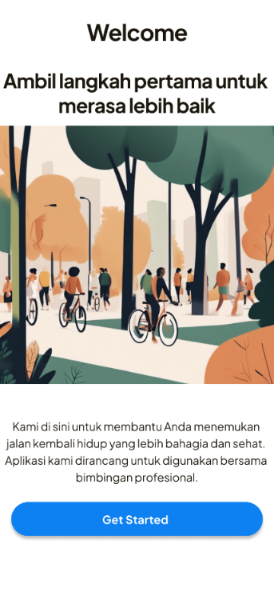
3.1 Tampilan Prototype
Gambar 3.1 Tampilan halaman awal Login

Pada Gambar 3.1 Menunjukkan bahwa halaman awal welcome page saat membuka aplikasi, pada halaman ini terdiri dari ImageView untuk menampilkan halaman awal aplikasi, kemudian penggunaan aplikasi dan informasi akan bisa di akses ketika pengguna menekan tombol Get Started.

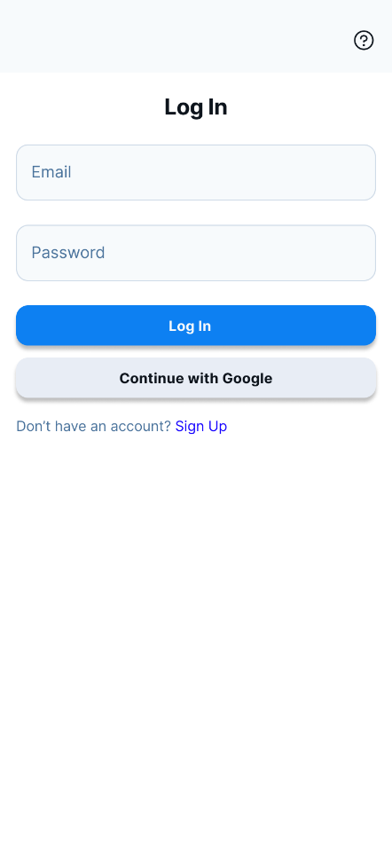
3.2 Tampilan Log In
Gambar 3.2 Tampilan halaman awal Login
Gambar 3.3 Tampilan Halaman Sign Up
Pada Gambar 4.2 Halaman Login ini terdiri dari 2 Input text yang harus diisi yang pertama adalah memasukkan Email dan selanjutnya memasukkan Password, untuk Pemilik yang tidak memiliki account diharuskan Sign Up terlebih dahulu. Button Login untuk masuk ke menu utama, Button Continue with Google digunakan untuk login dengan Gmail. Pada hasil ini halaman berjalan sesuai dengan yang diharapkan.
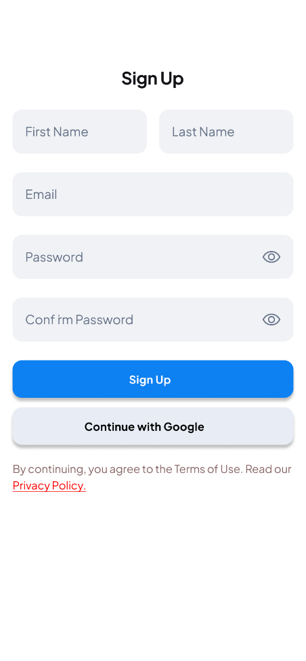
3.3 Tampilan Sign Up

Pada Gambar 3.3 Halaman Sign Up ini terdiri dari 5 Input text yang harus diisi yang pertama adalah First Name, Last Name, Email dan selanjutnya memasukkan Password, untuk Pemilik harus Sign Up terlebih dahulu untuk mendaftarkan account. Button Sign Up untuk membuat account, Button Continue with Google digunakan untuk login dengan Gmail. Pada hasil ini halaman berjalan sesuai dengan yang diharapkan.

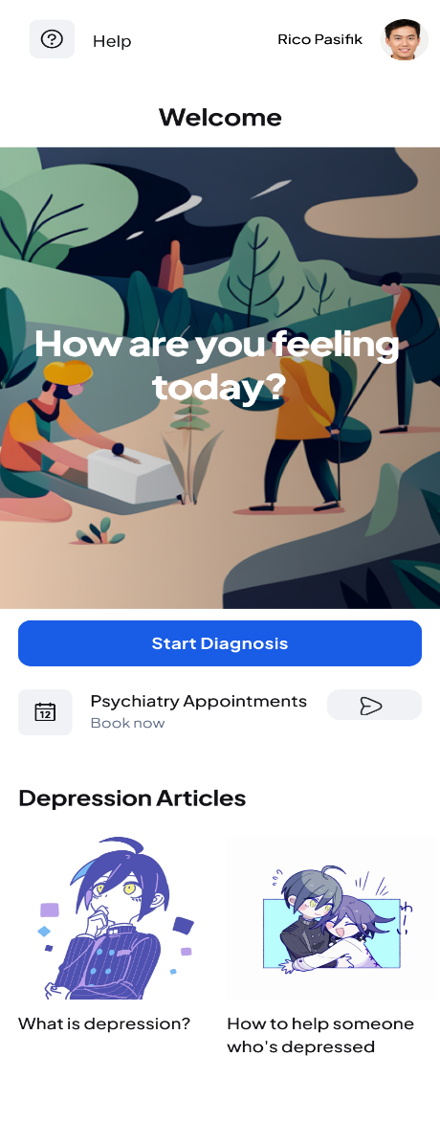
3.4 Tampilan Dashboard
Gambar 3.5 Tampilan Halaman Diagnosis
Gambar 3.4 Tampilan Halaman Dashboard

Tampilan Pada Gambar 3.4 Halaman Dashboard ini terdiri dari fitur-fitur yang tersedia, terdapat fiture yang harus diisi yang pertama adalah Start Diagnosis untuk memulai diagnosa dengan mengisi kuis-kuis, Psychiatry Appointments untuk membuat janji temu dengan psikiater, dan Articles untuk membaca artikel tentang depresi. Pada kanan atas terdapat fitur profil pengguna. Pada hasil ini halaman berjalan sesuai dengan yang diharapkan.

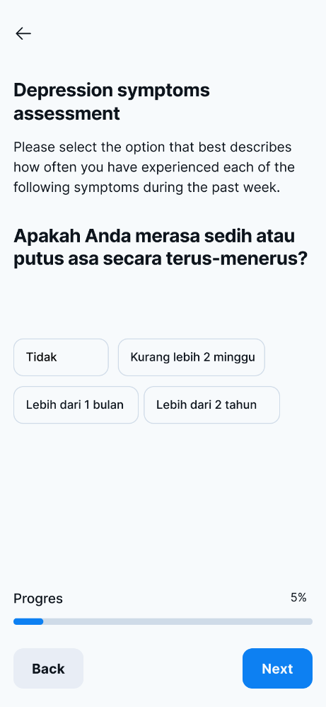
3.5 Halaman Diagnosis

Pada Gambar 3.6 Halaman Diagnosis ini terdiri dari pertanyaan dan 4 pilihan berapa lama pengguna merasakan gejala depresi apa yang mereka alami, terdapat button back untuk kembali ke Dashboard dan Next untuk kuis-kuis diagonosa selanjutnya. Dan terdapat tombol kembali pada kiri atas yang pengguna akan dialihkan ke Dashboard. Pada hasil ini halaman berjalan sesuai dengan yang diharapkan.

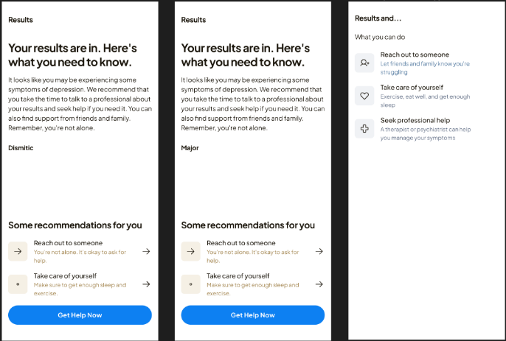
3.6 Halaman Result
Gambar 3.6 Tampilan Halaman
Hasil Diagnosa

Pada Gambar 3.6 Halaman Hasil Diagnosa ini terdiri menampilkan hasil dari pengisian kuis-kuis diagnosa dan depresi apa yang dialami dari pengguna dari pengguna, terdapat rekomendasi lanjutan seperti menjangkau seseorang terdekat untuk mendapatkan support, bagaimana mengurus dirimu sendiri. Untuk button Get Help Now pengguna akan dialihkan ke halaman bantuan lanjutan seperti bagaimana cara menjangkau seseorang terdekat, menjaga/menguurus diri sendiri dan bantuan professional ketika penngguna menekan Seek professional help. Pada hasil ini halaman berjalan sesuai dengan yang diharapkan.
Gambar 3.7 Tampilan Halaman
Psychiatry Appointments

3.7 Halaman Psychiatry Appointments

Gambar 4.25 Tampilan Halaman Psychiatry Appointments

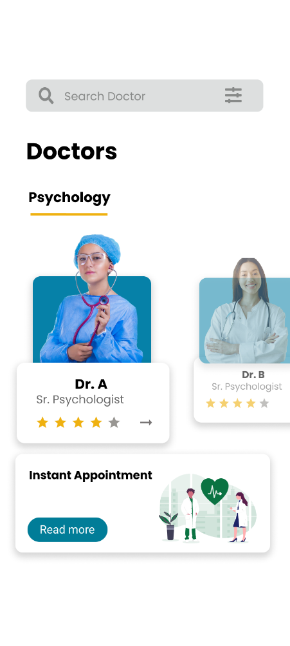
Pada Gambar 3.7 Halaman Psychiatry Appointments ini terdapat informasi dan profile dari psychiatry yang tersedia, pengguna bisa memilih psychiatry dengan cara mencari di tab Search Doctor atau dengan swab daftar psikiater yang tersedia, terdapat rating bintang disetiap psikiater, dan apabila pengguna menekan profile dari psikiater akan menampilkan halaman daftar profil psikiater. Pada hasil ini halaman berjalan sesuai dengan yang diharapkan.

- Kesimpulan dan Saran
Kesimpulan
Berdasarkan hasil penelitian dan pembahasan dapat disimpulkan sebagai berikut :
- Penelitian ini menghasilkan perancangan desain user interface aplikasi Kost Anugerah Malang berbasis android menggunakan software Figma berdasarkan tahapan-tahapan metode design thinking.
- Penelitian ini menghasilkan pembuatan pertanyaan kuesioner yang digunakan untuk mengukur user experience dengan memakai google formulir, hasil pembuatan pertanyaan kuesioner berjumlah 15 butir soal dengan 5 poin skala jawaban yaitu Tidak Setuju (TS), Kurang Setuju (KS), Netral (N), Setuju (S) dan Sangat Setuju (SS) diperoleh 255 responden dari 16 jawaban.
- Penelitian ini mendapatkan hasil pengujian prototype menggunakan metode Black Box untuk menguji fitur-fitur yang ada, untuk tahapan yang diuji meliputi setiap fitur yang ada di halaman prototype kemudian keluaran yang diharapkan bagaimana apakah sesuai atau tidak, hasil akhir yang diperoleh adalah secara keseluruhan fitur-fitur sudah berjalan sesuai dengan yang diharapkan.

Saran
Pengembagan pada desain UI/UX Diagnosa Gangguan Depresi Mayor dan Gangguan Depresi Dismitik masih terdapat beberapa kekurangan, sehingga terdapat beberapa saran untuk mengembangan ke depan yaitu antara lain:
- Tampilan pada desain UI/UX Diagnosa Gangguan Depresi Mayor dan Gangguan Depresi Dismitik ini agar dibuat lebih menarik lagi, terutama pada tema dark mode atau light mode.
- Pada penelitian ini, rancangan user interface yang dihasilkan hanya sebatas pada tampilan aplikasi berbasis android, sehingga bisa dikembangkan dengan pembuatan versi website.
- Penambahan fitur chat langsung dengan psikiater supaya pengguna bisa berinteraksi langsung secara online.
- Menambahkan fitur seperti jurnal harian untuk mencatat suasana hati, rekomendasi aktivitas berdasarkan mood, serta forum untuk berinteraksi dan berbagi pengalaman dengan pengguna lain

Daftar Pustaka
- Uswatun Hasanah, Nuri Luthfiatil Fitri, Supardi & Liviana PH, 2020. DEPRESI MAHASISWA SELAMA MASA PANDEMI COVID-19. pISSN2338-2090
- Amanda Putri Nurabsharina, Rifki Kosasih. APLIKASI SISTEM PAKAR DIAGNOSIS TINGKAT DEPRESI PADA REMAJA BERBASIS ANDROID Fakultas Teknologi Industri Universitas Gunadarma, Pusat Studi Komputasi Matematika Universitas Gunadarma. (http://dx.doi/10.35760/ik.2020.v25il.2418)
- Ibnu Nur Khawarizimi, Agung Triayudi & Ira diana Sholihati. Teknik Informatika, Sistem Informasi, Universitas Nasional. DIAGNOSA DEPRESI PADA MAHASISWA MENGGUNAKAN METODE CERTAINTY FACTOR DAN FORWARD CHAINING
- Apip Supiandi & Damar Bagja Chnadradimuka, STMIK Nusa Mandiri Sukabumi. SISTEM PAKAR DIAGNOSA DEPRESI MAHASISWA AKHIR DENGN METODE CERTAINTY FACTOR BERBASIS MOBILE. ISSN: 2355-6579
- Laporan Kinerja Pusat Kebijakan Upaya Kesehatan TA 2023. (https://e-renggar.kemkes.go.id/file_performance/1-416151-02-4tahunan-476.pdf)
- Profil Kesehatan Indonesia 2020. (https://www.kemkes.go.id/app_asset/file_content_download/Profil-Kesehatan-Indonesia-2020.pdf)

